Муниципальное казенное дошкольное образовательное учреждение

Тогучинского района «Нечаевский детский сад»

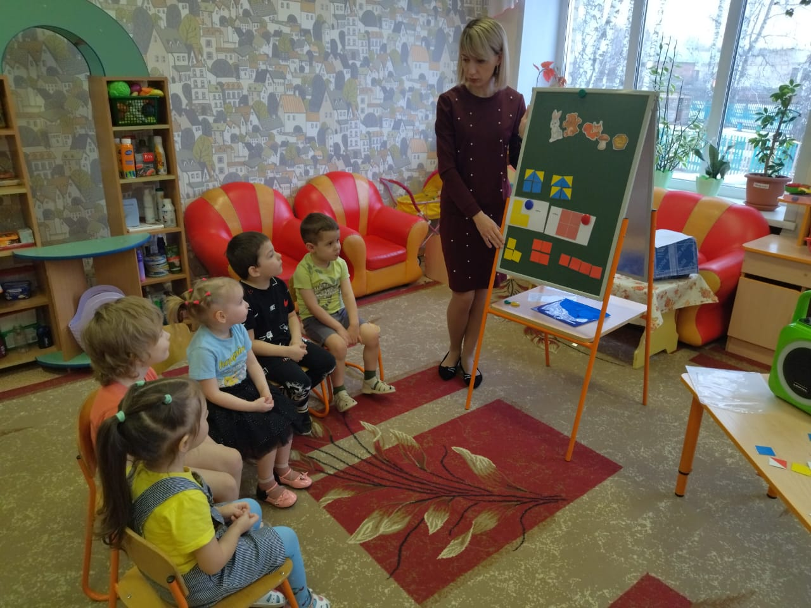

**Подготовила и провела**: воспитатель Яковлева Ольга Андреевна

3.04.2024 г.

**Цель:** Формировать математических представлений у детей по средствам развивающих игр Б.П.Никитина.

**Задачи:**

Продолжать знакомить детей с развивающей игрой «Кубики Никитина».

Упражнять детей в назывании цвета (красный, белый, жёлтый, синий).

Развивать у детей общую и мелкую моторику рук, зрительное восприятие.

Совершенствовать у детей навыки общения, работать коллективно.

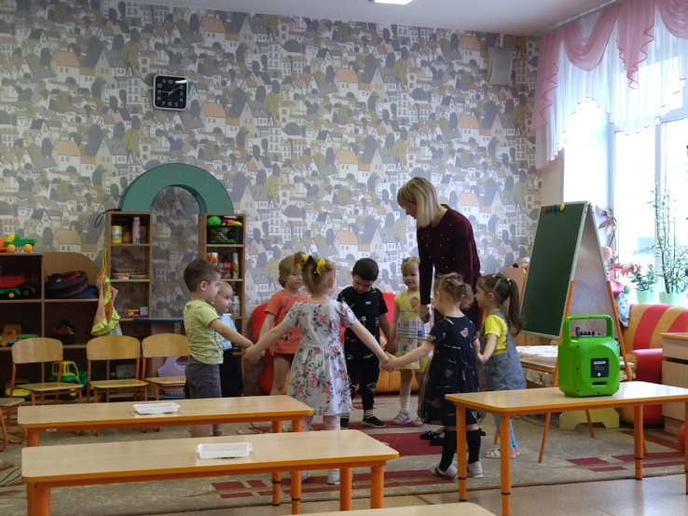**Оборудование**: мяч, коробочка, кубики Никитина, письмо, набор на магнитах «Сложи узор» (Б.П. Никитин), схемы на каждую пару детей, герои сказки(белочка, зайчик , медвежонок), мольберт.

**Ход занятия**

**Вводная часть**

*Воспитатель подзывает детей к себе, приветствует их.*

**Воспитатель:** Посмотрите, что у меня в руках *(показывает мяч).* Какой он? Он большой, круглый и красный. А ещё он волшебный – сказал мне, что хочет с нами поиграть. Давайте сядем в кружок, и к кому мяч достанется, тот скажет приветственное слово, например «Доброе утро, Карина»(*идет игра между детьми*)

**Воспитатель:**

Если каждый улыбнется-

Утро доброе начнётся.

Ребята, я желаю вам дружно и весело провести этот день.

*Стук в дверь.Почтальон приносит посылку*.

**Воспитатель:** Посмотрите дети, какая красивая коробочка, хотите узнать, что в ней? Давайте вместе откроем коробочку.

***Кубики Никитина и письмо.***

**Воспитатель:** Скажите, что это? Правильно игра «Кубики Никитина» и письмо.

**Воспитатель:** В письме зайка просит нас помочь составить недостающие элементы к сказке зайки. Давайте я вам прочту сказку.

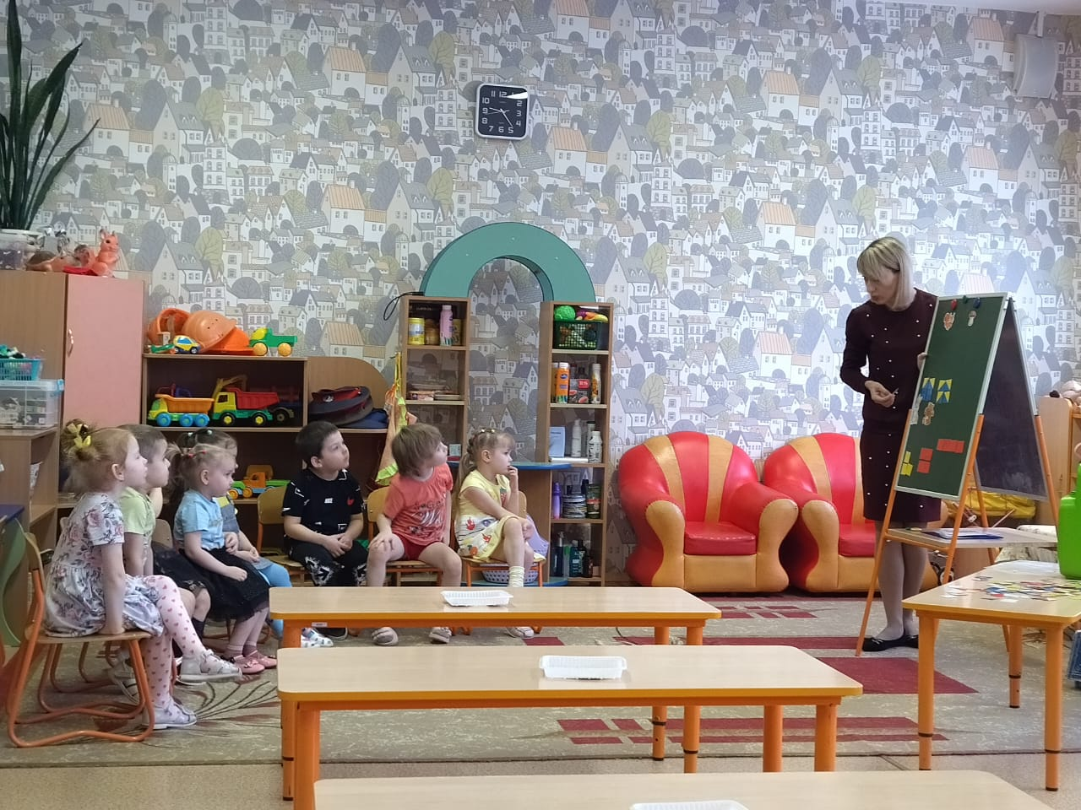«*У зайки были друзья Мишка Топтышка, Белочка-Стрелочка. У дома зайки росла елочка (дом елочка).Мишка Топтышка пришел в гости к зайке и Зайка угостил его горшочком меда. Посадил за стол(стол и стул) Потом они вместе пошли гулять (дорожка). встретили белочку и угостил зайка ее грибочком.(дорожка) Всех порадовал зайка и у него было хорошее настроение. Как хорошо, когда есть друзья.*

**Воспитатель:** Ребята, давайте будем читать письмо и составлять элементы сказки. Для начала давайте немного разомнемся.

**Физминутка(музыкальная)**

**Воспитатель:** Какие вы молодцы. Готовы помочь Зайке.

*Воспитатель предлагает всем детям подойти и на доске составлять элементы сказки.*

**Воспитатель:** Посмотрите, какие красивые у меня кубики. Какие они по цвету? *(Разноцветные).*Посмотрите ,ребята ,вот зайка. Какой он?(ответы детей)это его друг Мишка Топтышка, посмотрите кто больше - зайка или мишка? Сколько теперь героев на доске? Давайте сосчитаем. Белочка Стрелочка, она выше или ниже мишки? Сколько героев стало теперь?(ответы детей)Хорошо, ребята, мы с вами познакомились с героями сказки, а теперь будем пробовать составлять элементы сказки. Смотрите, у меня схемы есть. На что это похоже?(дом, елочка) правильно, ребята, а какие геометрические фигуры здесь есть?( треугольник и квадрат)Каким цветом треугольник? Большой или маленький? Давайте посчитаем, сколько нужно треугольников для елочки? Сколько для дома нужно квадратов? Где находится треугольник- внизу или вверху? На что это похоже?(стол –стул)Какая геометрическая фигура здесь спряталась?(квадрат)Сколько квадратов нужно для стола? Сколько квадратов для стула? Что выше – стол или стул?

**Воспитатель:** Сейчас ребята я вам ,предлагаю сесть за столы и самим составить элементы сказки. Выбираем схему и проходим за столы. Чтобы начать составлять давайте разомнем пальчики.

**Пальчиковая гимнастика**

**Дом**

МЫ СТУЧИМ МОЛОТКОМ(стучат кулаками)

СТОИМ, СТРОИМ НОВЫЙ ДОМ

БУДЕТ ОН БОЛЬШОЙ КАК ЕЛЬ, (руки над головой )

БУДУТ ОКНА, БУДЕТ ДВЕРЬ(имитация окна и двери)

И В НЕГО ЗАСЕЛЮ (пальчиками идут по столу)

НАШУ ДРУЖНУЮ СЕМЬЮ

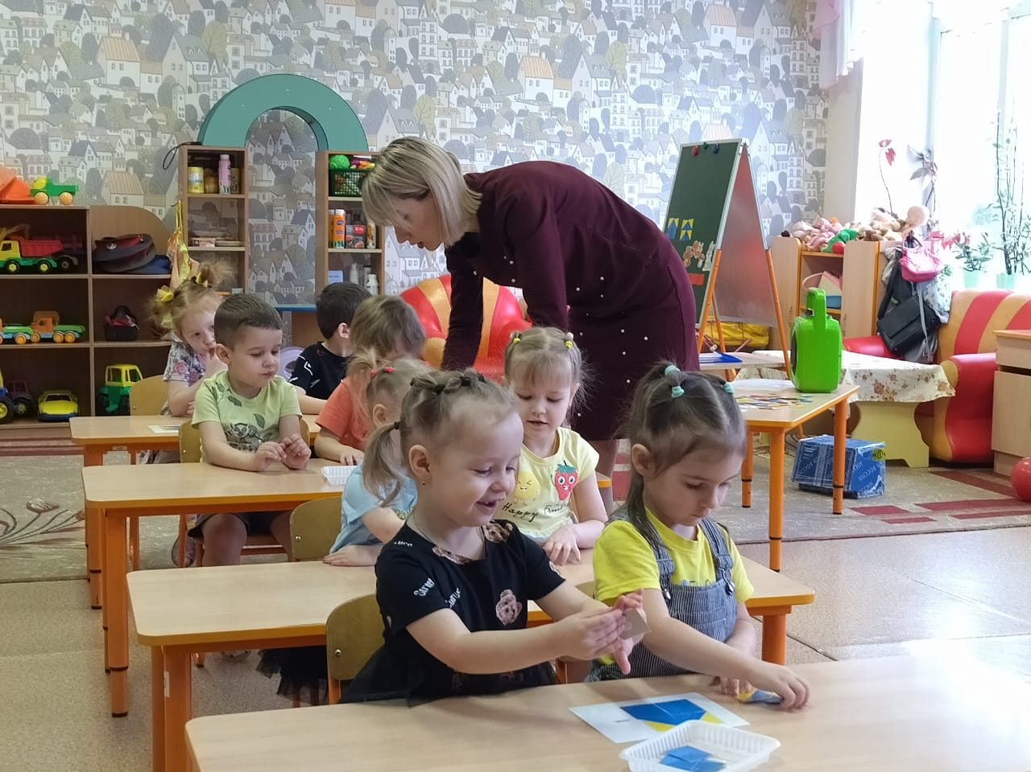**Воспитатель:** Теперь мы готовы с вами составлять элементы сказки по схеме.

*Воспитатель подходит к каждой паре детей и помогает составить элементы сказки****.***

**Воспитатель:** Давайте вместе прочитаем сказку и проверим все ли элементы составили(чтение сказки воспитателем).

**Заключительная часть.**

**Воспитатель**: Молодцы, ребята. Мы помогли Зайке показать его сказку.

За вашу помощь, для вас Зайка приготовил угощения. Давайте поблагодарим его(спасибо). Примите вкусное угощенье!

**Рефлексия**

**Воспитатель:** Кто приходил к нам в гости? Что мы построили? Какого цвета мы построили?